1. 电脑无法正常启动。多次蓝屏自启。
   1. 解决方法：
      1. CPU换插线——> 解决了启动时的CPU fan error问题；
      2. Bios 图显问题——>将auto换成集显，可以提高独显效率；
      3. 将GPU tesla从插槽拔下之后开机进行对比。
   2. 电脑正常启动；
   3. 将tesla插上之后，电脑启动循环蓝屏，启动异常。
   4. 猜想：tesla驱动异常。但tesla驱动是正常安装之后，系统自动升级的。
   5. 操作：卸载驱动，重新安装。
2. 驱动卸载操作：
   1. 如何完全卸载CUDA 10.1.？
      1. 很多博客说仅仅保留：系统软件和图形驱动，其他的全都卸载。

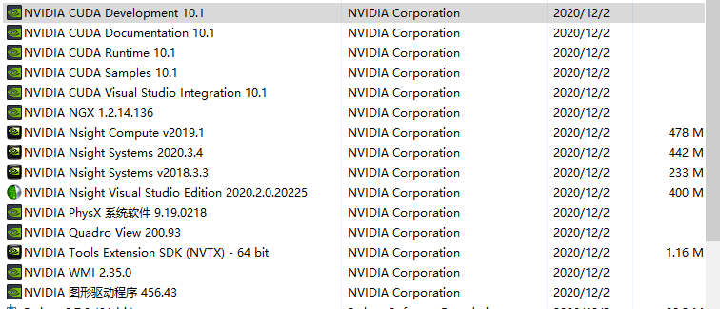

* + 1. 对于上述情况，我觉得可能安装有重复。因此：选择性卸载
    2. 手一抖，全卸载了。浑身一颤。。。。具体如下：（保留的这个，怕是vs安装的，因此不卸载了。）

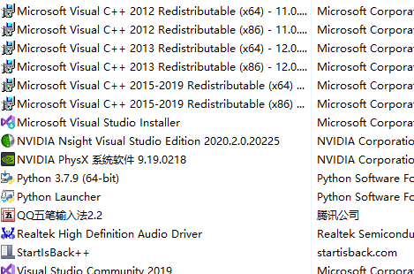

* + 1. **重新安装cuda.** 
       1. 解压，下一步
       2. 下一步，同意

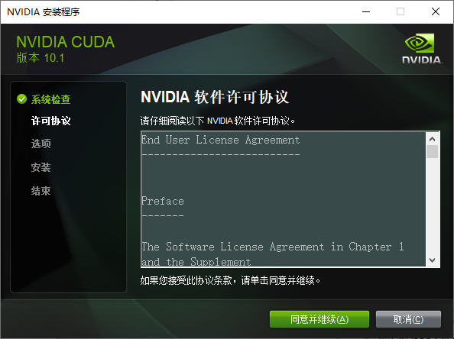

* + - 1. 全部安装，省心。

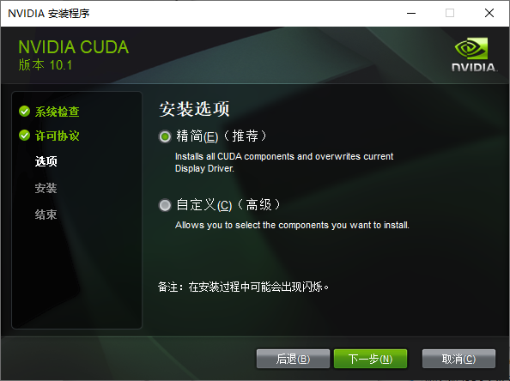

* + - 1. 下一步：

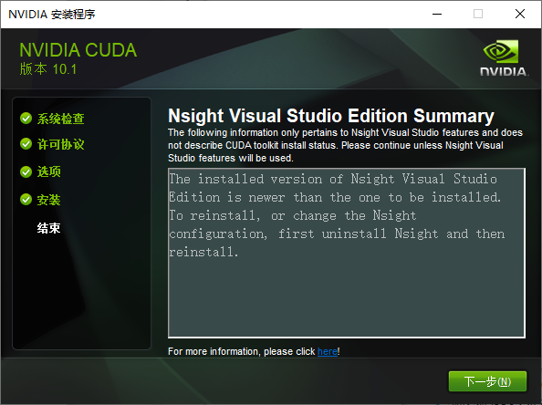

* + - 1. 下一步

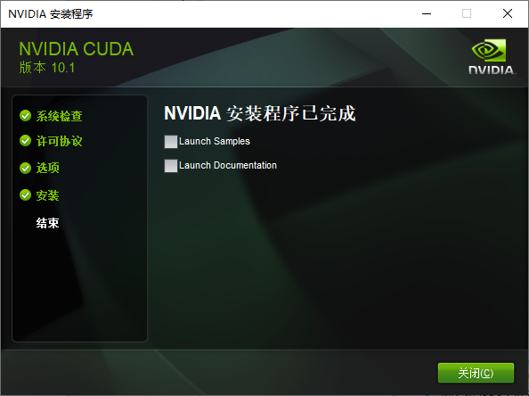

* + - 1. 关闭。
    1. Cuda安装完成了，突然发现刚刚卸载的驱动，还要重新安装。**重新安装驱动**
    2. **安装驱动426成功；**
    3. **安装cudnn；**安装完成。